СП ДС «Золотой петушок»

ГБОУ СОШ №2 п.г.т. Усть-Кинельский

г.о. Кинель Самарской области

воспитатель Жаркова М.С.

***Консультация для родителей по теме: «Влияние цвета на психическое состояние детей дошкольного возраста»****.*

С первых месяцев жизни цвет и свет являются сильными раздражителями для зрительного восприятия ребенка. Он щурится от солнечного света, яркие игрушки вызывают у него восторг, и он тянется к ним руками. Если понаблюдать за малышом, то можно заметить его избирательное отношение к цвету. Чаще всего ребенок выделяет теплый, радостный цвет. Оттенки красного, желтого, оранжевого привлекают его внимание и побуждают к действию. С самого рождения цвет управляет эмоциональным состоянием, вызывает те или иные чувства, формирует отношение к предметному миру, к природе и людям. Детей радует яркий цветок, они стараются покормить птицу с ярким, красивым оперением в клетке, могут выбрать в друзья Васю или Иру только потому, что у него (у нее) яркая шапочка или нарядные туфли.

***Что такое цвет?***

Цвет - качественная субъективная характеристика электромагнитного излучения оптического диапазона, определяемая на основании возникающего физиологического зрительного ощущения и зависящая от ряда физических, физиологических и психологических факторов. Восприятие цвета определяется индивидуальностью человека, а также спектральным составом, цветовым и яркостным контрастом с окружающими источниками света, а также несветящимися объектами. Очень важны такие явления, как метамерия, индивидуальные наследственные особенности человеческого глаза (степень экспрессии полиморфных зрительных пигментов) и психики.

Говоря простым языком, цвет -  это ощущение, которое получает человек при попадании ему в глаз световых лучей. Поток света с одним и тем же спектральным составом вызовет разные ощущения у разных людей в силу того, что у них различаются характеристики восприятия глаза, и для каждого из них цвет будет разным

***Почему один веселый, а другой заставляет грустить.***

Под психологическим воздействием цвета подразумеваются те чувства, переживания, которые ребенок испытывает под влиянием той или иной краски. Цвета как будто посылают ребенку различные сигналы, вызывают у него различный эмоциональный отклик.

***Красный***- очень сильный цвет, потому что он всегда воздействует на человека и никогда не оставляет его равнодушным. Это теплый цвет, он может вызвать учащение сердцебиение, повышения давления и, как следствие, ощущение тепла или жары. В помещении, окрашенным красным цветом субъективно будет казаться теплее. Этот цвет вызывает сильные эмоции и сигнализирует об опасности. Но в то же время красный - это радость, веселье, праздник. В природе красный цвет - это цвет спелых ягод, помидоров. Дети начинают различать этот цвет одним из первых, и он долгое время оставаться их любимым.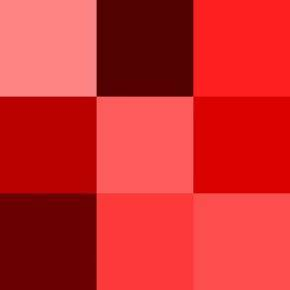

***Розовый цвет***- это оттенок красного и белого. Розовый - нежный, мягкий, романтический. Большинство маленьких девочек предпочитают розовый цвет всем остальным, эту особенность учитывают производители детских игрушек.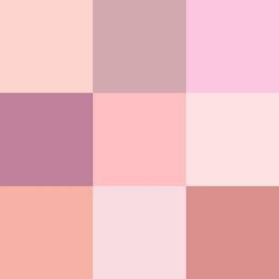

***Оранжевый цвет*** - теплый и яркий, привлекающий внимание, цвет радости веселья и солнца. Пастельный оранжевый цвет близок к персиковому, который связывают со свежестью и здоровьем.

***Желтый цвет -*** привлекает внимание, но говорит и о тревоге, он, как сигнал светофора, предупреждает и советует быть внимательным. Кроме того, желтый цвет сигнализирует о чем-то новом, необычном. Сочетание желтого и черного цветов говорит об опасности. Недаром в знаке, предупреждающем о радиации, используются эти два цвета. Так и в природе: брюшко осы имеет чередующиеся черные и желтые полоски, как бы предупреждающие об опасности. Привлекательным, радостным и праздничным выглядит сочетание желтого и красного. Желтый и оранжевый - основные солнечные цвета в детских работах.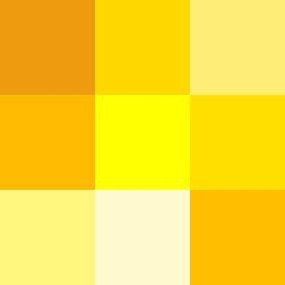

***Зеленый цвет -*** считается самым спокойным. Глаз ребенка способен различать огромное множество его оттенков. Так при добавлении к зеленому цвету желтого он оживляется, становиться более активным. При добавлении синего, наоборот, начинает звучать иначе - он делается более серьезным, вдумчивым.   
Для детей зеленый - цвет травы и елки.

***Синий и голубой*** - это холодные цвета. Синий воспринимается детьми как скучный, меланхоличный, достаточно вспомнить известное выражение «синий чулок». В то же время голубой может быть связан с покоем и простором, как небо или море. В детских работах цвет облаков и неба может быть синего цвета.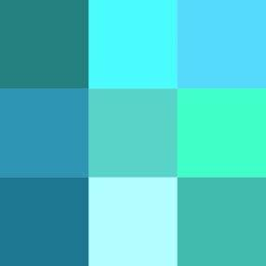

***Фиолетовый цвет***  -  привлекает детей потому, что в природе он не слишком распространен. Это для них редкий цвет. Попросите ребенка перечислить предметы фиолетового цвета, и он, скорее всего, назовет вам в лучшем случае баклажан и сливу. В творческой работе с этим цветом легко переборщить, и тогда она будет выглядеть неестественной, безвкусной.

***Белый цвет*** определяется детьми как «некраска». Он представляет собой как бы символ мира, где исчезают все краски, все материальные свойства, поэтому и действует белый цвет на психику ребенка как молчание. Оттенков белого достаточно много. Белый цвет может быть и изысканным, и дешевым, и примитивным, как одноразовая посуда.

***Черный цвет*** - это цвет ночи, черной магии, страха. Для детей это цвет зла, «недобра». В то же время он удачно сочетается с другими цветами и может превращаться из «злого» в «добрый». Сочетание черного и красного мы видим в хохломской росписи, в окраске снегиря. Черный и белый - основные цвета зимнего пейзажа.

***Серый***- нейтральный цвет. Оттенки серого нашли широкое применение в промышленности. Особенно хорошо серый смотрится в сочетании с яркими цветами, например с красным, желтым, фиолетовым. При этом он выглядит изысканным, красивым, благородным. В детской работе это оптимальный цвет для фона после белого.

***Коричневый цвет*** - естественный. Это цвет дерева, песка, дома, хлеба. Он внушает доверие, спокойствие и уют. Для детей это не очень привлекательный цвет. Как правило, коричневый используется в изображении деревянных избушек, разделочных досок, глиняных кувшинов.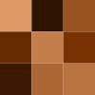

Таким образом, цвет оказывает на ребёнка разнообразное воздействие, вызывая у него различные эмоциональные чувства, как положительные (радость, счастье, восторг), так и отрицательные (раздражение, грусть).

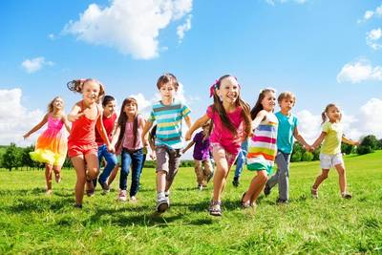

                        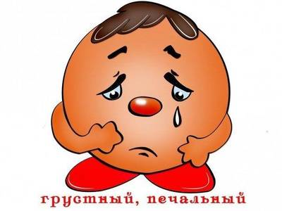

 Выбор цвета, пожалуй, очень актуален так, как выбирая цвет, вы формируете отношение к предметному миру, к природе и людям. Ведь восприятие цветов у детей гораздо более чувствительно и значимо, чем у взрослых. С самого рождения цвет управляет эмоциональным состоянием.

